Resumen: Final De Organización de Computadoras
por M.E.Defalco, M.E.Corrons y D.De Sousa Días

Unidad IV: CPU

1. ORGANIZACIÓN DE LA CPU

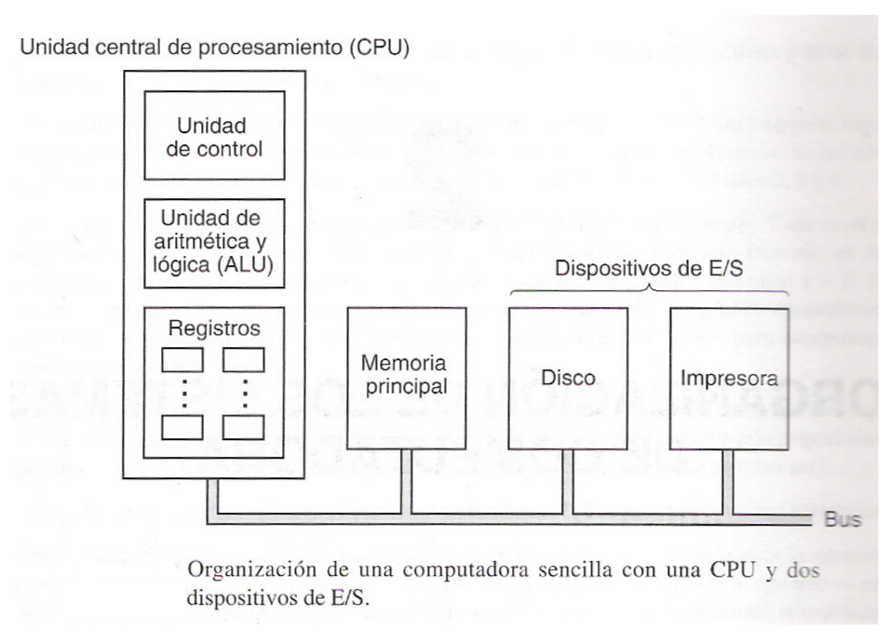
Una Unidad Central de Procesamiento moderna es un conjunto complejo de circuitos electrónicos. Cuando se incorporan todos estos circuitos en un solo chip de silicio, a este chip se le llama microprocesador. En una computadora de escritorio corriente, la UCP y otros chips y componentes electrónicos se ubican en un tablero de circuitos o mainboard.
En las computadoras personales se usan varios chips de CPU distintos. Aunque hay variantes en cuanto al diseño de estos chips, existen dos factores relevantes para el usuario:
Compatibilidad  no todo el software es compatible en todas las UCP.
Velocidad  está determinada por la velocidad del reloj interno de la CPU y por el diseño que
establece cómo están colocados en el chip los componentes de la CPU.
Una técnica usada para acelerar la computadora es colocar más de un procesador
en la computadora. También implementar el procesamiento en paralelo.

La CPU se compone de varias partes. La unidad de control controla las transferencias de datos hacia dentro y fuera de la CPU, y el funcionamiento de la ALU. La unidad de aritmética y lógica realiza operaciones necesarias para ejecutar las instrucciones; es quien lleva a cabo el verdadero procesamiento de datos.
La CPU también consta de un conjunto de posiciones de almacenamiento, llamadas registros. Por lo regular, todos los registros tienen el mismo tamaño. Los registros pueden leerse y escribirse a alta velocidad porque están dentro de la CPU. Hay registros de propósito general y los hay con fines específicos.
Los componentes de la UCP están conectados por un bus interno de la CPU, que es un camino de alambres paralelos necesario para transferir datos entre los diversos registros y la ALU, ya que la ALU, en realidad, solo opera con datos de la memoria interna de la CPU.
Existe una similitud entre la estructura interna del computador en su totalidad y la estructura interna de la CPU. En ambos casos hay una colección de elementos principales (computadora: CPU, E/S, memoria; CPU: UC, ALU, registros) conectados por caminos de datos.

1.1 Unidad Aritmético Lógica
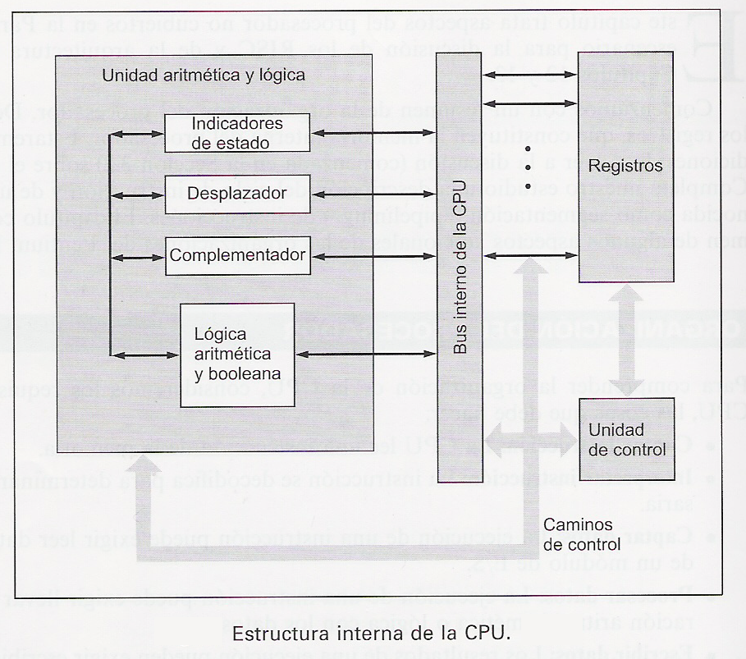

En el nivel de microarquitectura de una computadora, se ve típicamente un colección de 8 a 32 registros que forman una memoria local y un circuito llamado ALU (Arithmetic Logic Unit) que puede efectuar operaciones sencillas. Los registros se conectan a la ALU para formar una trayectoria de datos (llamada camino de datos) por donde fluyen los datos. Los registros alimentan dos registros de entrada de la ALU. Estos registros contienen las entradas de la ALU mientras ésta está calculando.
La ALU realiza operaciones simples con sus entradas, y produce un resultado en el registro de salida. El contenido de dicho registro se envía a un registro que posteriormente se guarda en la memoria, si se desea.
Casi todas las instrucciones pueden dividirse en: registro-memoria o registro-registro. Las instrucciones registro-memoria permiten buscar palabras de la memoria a los registros, donde pueden utilizarse como entradas de la ALU en instrucciones subsecuentes. Otras instrucciones registro-memoria permiten almacenar el contenido de un registro en la memoria.
La otra clase de instrucción es la de registro-registro. Una instrucción registro-registro típica busca dos operandos de los registros, los coloca en los registros de entrada de la ALU, realiza alguna operación con ellos y coloca el resultado en uno de los registros. El proceso de hacer pasar dos operandos por la ALU y almacenar el resultado se llama ciclo del camino de datos. Cuanto más rápido es este ciclo, más rápidamente opera la máquina.

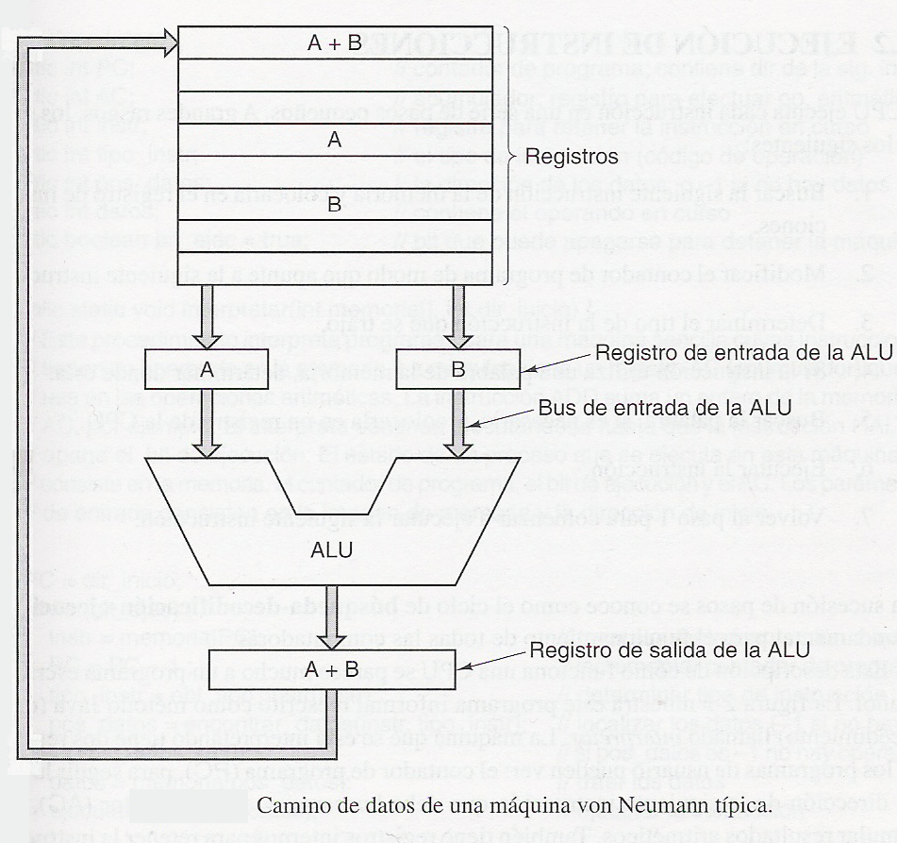

Una ALU puede calcular cualquiera de estas funciones: A AND B, A OR B, NOT B, o A + B .

1.2 Unidad de Control
UC
Lógica secuencial: genera las señales de control necesarias.
Registros y decodificadores
Memoria de control: almacena las subrutinas correspondientes a cada instrucción del procesador.

Modelo general de la UC:
- Entradas:
  - Reloj: mantiene la hora exacta, hace que se ejecute/n una/s microoperación/es con cada pulso.
  - Registro de instrucción IR: el código de operación de la instrucción determina las microoperaciones a realizar.
  - Indicadores (banderas o flags)
  - Señales de control del bus de control: señales de interrupción, reconocimiento, etc.
- Salidas:
- Señales de control internas al procesador: de transferencia de datos entre registros y activan funciones de la ALU.
- Señales de control hacia el bus de control: de control de la memoria y de los módulos de entrada salida.

1.3 Estructuras de Interconexión

El conjunto de líneas que conectan los diversos módulos que constituyen un computador se denomina estructura de interconexión. A través de los años se han probado diversas estructuras de interconexión. Las más comunes son las estructuras de bus y de bases múltiples.
Usualmente, un bus está constituido por varios caminos de comunicación o líneas. Cada línea transmite señales binarias. En un intervalo de tiempo, un bus puede transmitir una secuencia de bits a través de una única línea. Se pueden utilizar varias líneas del bus para transmitir dígitos binarios a la vez (en paralelo). Por ejemplo, un dato de 8 bits puede transmitirse mediante 8 líneas del bus. Los buses pueden clasificarse por su función. Pueden usarse internamente en la CPU para transportar datos a y de la ALU, o externos a las CPU para conectarla con la memoria o los dispositivos de E/S.
Un sistema de cómputo está constituido por tres subsistemas: CPU, Memoria, E/S. Estos componentes deben poder comunicarse entre sí, y lo hacen mediante buses. Muchas de las terminales de un chip de CPU típico alimentan directamente una línea de bus. Las líneas de bus pueden dividirse en líneas de dirección, de control y de datos.
El Bus de Control, es el "brazo largo" de la UC. A través de él se dirigen y supervisan los elementos fuera de la CPU; señales de lectura/escritura de memoria o E/S, señales de selección o habilitación, señales de reloj y señales de pedido de interrupción. Fffffffffffffffffffffffffffffffffffffffffffff jjjjjEl Bus de Datos traslada los datos que han de ser leídos o escritos.llllllllllllllljjllllllllllllllllllllllllll llllllEl Bus de Direcciones identifica el origen o el destino del dato situado en el bus de datos. Su ancho determina la máxima capacidad de memoria del sistema. Para manejar memorias grandes los buses necesitan muchas líneas de dirección. Pero a mayor número de líneas de dirección, más espacio físico se ocupa y más caro es el bus, por consiguiente, el sistema. Entonces, existe un equilibrio entre tamaño máximo de memoria y costo del sistema.
Los buses se pueden dividir en dos categorías según su temporización. Un bus sincrónico se controla con un reloj maestro. Todas las actividades del bus tardan un número entero de ciclos (que se determinan según la frecuencia del reloj), llamados ciclos de bus. Los buses asincrónicos utilizan protocolos completos para sincronizar el dispositivo pasivo que espera solicitudes (ej. la memoria) con el dispositivo activo iniciador (la CPU, por ejemplo).
Si se conecta un gran número de dispositivos al bus, las prestaciones pueden disminuir. Por consiguiente, la mayoría de las computadoras utilizan varios buses, normalmente organizados jerárquicamente.

1.4 Organización de los registros

Como es sabido, un computador emplea una jerarquía de memoria. En los niveles más altos, la memoria es más rápida, más pequeña y más cara (por bit). Dentro de la CPU hay un conjunto de registros que funciona como un nivel de memoria, por encima de la memoria principal y de la caché en la jerarquía. Los registros de la CPU son de dos tipos:

- Registros visibles para el usuario: permiten al programador de lenguaje máquina o ensamblador minimizar las referencias a MP cuando optimiza el uso de registros.
- Registros de control y de estado: son usados por la UC para controlar el funcionamiento de la CPU, y por programas privilegiados del SO para controlar la ejecución de programas.

No hay una separación bien definida de registros dentro de estas dos categorías. Por ejemplo, en algunas máquinas el contador de programa es visible para el usuario, pero en muchas no lo es.

a) Registros visibles para el usuario

Un registro visible para el usuario puede ser referenciado por medio del lenguaje máquina que ejecuta la CPU. Se pueden clasificar en:

- Uso general: pueden ser asignados por el programador a diversas funciones. Cualquiera de este tipo de registros puede contener el operando para cualquier código de operación. De todas formas, existen restricciones. Por ejemplo, puede haber registros específicos para operaciones en coma flotante y operaciones de pila. En algunos casos pueden ser usados para funciones de direccionamiento.
- Datos: los registros de datos se usan únicamente para contener datos, y no se pueden emplear en el cálculo de una dirección de operando. Deben estas habilitados para almacenar la mayoría de los tipos de datos.
- Direcciones: los registros de dirección pueden ser de uso más o menos general, o pueden estar dedicados a un modo de direccionamiento particular. Deben ser capaces de almacenar la dirección más grande. Entre otros, se pueden citar:

  - Punteros de segmento: en una máquina con direccionamiento segmentado, un registro de segmento contiene la dirección de la base del segmento. Puede haber múltiples registros, por ej., uno para el SO y otro para el proceso actual.
  - Registros índice: usados para direccionamiento indexado, y pueden ser autoindexados.
  - Puntero de pila (Stack Pointer): si existe direccionamiento a pila visible al usuario, la pila está normalmente en memoria, y hay un registro dedicado que apunta a la cabecera de ésta. Esto permite apilar (push), desapilar (pop), y otras instrucciones de la pila que no necesitan tener un operando explícito referente a ella. Normalmente, el SP se inicializa por una de las primeras instrucciones de un programa de aplicación. La pila actúa, por ejemplo, cuando hay una llamada a una subrutina o una interrupción: apila la dirección de retorno y la devuelve después de que la operación se completó para regresar a su locación original. Las instrucciones push y pop son generalmente usadas para preservar el contexto de un programa.
- Condición: también llamados indicadores o flags. Los códigos de condición son bits fijados por el hardware de la CPU como resultado de alguna operación. Por ejemplo, una operación aritmética puede producir un resultado positivo, negativo, nulo, o con desbordamiento. Además de almacenarse el propio resultado en un registro o en la memoria, se obtiene también un código de condición. El código puede ser examinado con posterioridad, como parte de una operación de bifurcación condicional. Los bits de códigos de condición se reúnen en uno o más registros. Normalmente forman parte de un registro de control y no pueden ser alterados por el programador.

En algunas máquinas, una llamada a una subrutina dará lugar a que se guarden automáticamente los valores contenido en los registros visibles al usuario, que serán reestablecidos al retorno de la subrutina. Esto permite a cada subrutina usar independientemente los registros visibles por el usuario. En otras máquinas, es responsabilidad del programador guardar los contenidos de los registros visibles para el programador relevantes, antes de la llamada a la subrutina, teniendo que incluir en el programa instrucciones para este fin.

b) Registros de control y estado

Hay diversos registros de la CPU que se emplean para controlar su funcionamiento, la mayoría de ellos no son visibles al usuario; algunos de ellos son visibles a instrucciones máquina ejecutadas en un modo de control o de sistema operativo.
Para el ejecución de una instrucción, son esenciales cuatro registros:

- Contador de Programa (Program Counter, PC): contiene la dirección de la instrucción a captar. La CPU lo actualiza después de cada captación de instrucción, de manera que siempre apunte a la siguiente instrucción a ejecutar. Una instrucción de salto o bifurcación condicional también modificará el contenido de PC.
- Registro de instrucción (Instruction Registrer, IR): contiene la instrucción captada más recientemente.
- Registro de dirección de memoria (Memory Adress Registrer, MAR): contiene la dirección de una posición de memoria. En un sistema con organización de bus, MAR se conecta directamente con al bus de direcciones.
- Registro intermedio de memoria (Memory Buffer Registrer, MBR): contiene la palabra de datos a escribir en memoria, o la palabra leída más recientemente. En un sistema con organización de bus, se conecta directamente al bus de datos. Los registros visibles al usuario intercambian repetidamente datos con MBR.

Estos cuatro registros se usan para la transferencia de datos entre la CPU y la memoria. La CPU interactúa con la memoria a través de los registros MAR y MBR. Dentro de la CPU, los datos tienen que ofrecerse a la ALU para que se procesen. La ALU puede tener acceso directo al MBR y a los registros visibles para el usuario. Como alternativa, puede haber registros intermedios adicionales en torno a la ALU que sirven como registros de entrada y salida de la misma, e intercambian datos con MBR y los registros visibles para el usuario.
Todos los diseños de CPU incluyen un registro o un conjunto de registros, conocidos a menudo como palabra de estado del programa (program status word, PSW), que contiene información de estado. PSW contiene normalmente códigos de condición, además de otra información de estado. Entre los indicadores más comunes se incluyen:

- Signo: contiene el bit de signo de la última operación aritmética.
- Cero: vale 1 cuando el resultado fue 0.
- Acarreo: puesto a uno si una operación da lugar a un acarreo o adeudo del bit más significativo. Se usa en operaciones aritméticas multipalabra.
- Igual: vale uno si el resultado de una comparación lógica es la igualdad.
- Desbordamiento (overflow): usado para indicar un desbordamiento aritmético.
- Interrupciones habilitadas/inhabilitadas: permite o inhabilita interrupciones.
- Supervisor: indica si la CPU funciona en modo supervisor o usuario. Únicamente en modo supervisor se pueden realizar ciertas instrucciones privilegiadas y se puede acceder a ciertas áreas de memoria.

2. CICLO DE INSTRUCCIÓN
El procesamiento requerido para una sola instrucción se denomina ciclo de instrucción. Se puede decir que un ciclo de instrucción incluye subciclos: captación o búsqueda, interpretación y ejecución e interrupción. La ejecución del programa se detiene sólo si la computadora se desconecta, se produce algún error o se encuentra una instrucción que la detiene. La secuencia exacta de eventos que tienen lugar durante un ciclo de instrucción depende del diseño de la CPU.
Al principio de cada ciclo de instrucción, la CPU busca (fetch) una instrucción de memoria. En una CPU típica, se utiliza el registro PC para apuntar a la instrucción que debe traerse a continuación. La dirección apuntada por PC es llevada a MAR y puesta en el bus de direcciones. La UC solicita una lectura de memoria, y el resultado se pone en el bus de datos, se copie en MBR y después se almacena en IR. A no ser que se indique otra cosa, la CPU siempre incrementa el PC después de traer una instrucción para determinar de dónde traer la siguiente instrucción de la secuencia (siguiente dirección de memoria).
Después, la CPU interpreta la instrucción y realiza la acción requerida. En general, ésta puede ser de cuatro tipos:
    - CPU - Memoria: Deben transferirse datos desde la CPU a la memoria o viceversa.
    - CPU - E/S: Deben transferirse datos a o desde el exterior mediante el módulo de E/S.
    - Procesamiento de datos: La CPU realizará alguna operación aritmética o lógica con los datos.
    - Control: una instrucción puede especificar que la secuencia de ejecución se altere por lo que la CPU debe poner el PC en el valor adecuado.
Tras la ejecución (es decir, al terminar la ejecución de la instrucción actual), si las interrupciones están habilitadas y ha ocurrido una interrupción, se la debe atender antes de la próxima captación. Las interrupciones son cambios en el flujo de control causados no por el programa en ejecución sino por otra cosa, casi siempre relacionada con E/S.
El contenido actual del PC tiene que ser salvado, de manera que la CPU pueda reanudar su actividad normal tras la interrupción. Así, el contenido de PC se transfiere a MBR para ser escrito en memoria. La posición de memoria especial reservada para este propósito se carga en MAR desde la UC. Podría ser, por ejemplo, un puntero de pila. PC se carga con la dirección de la rutina de interrupción. Como resultado, el siguiente ciclo de instrucción comenzará captando la primera instrucción del programa de gestión de interrupciones.

3. LENGUAJE MÁQUINA Y LENGUAJE ENSAMBLADOR
Lenguaje de máquina: Los circuitos electrónicos de una computadora pueden reconocer y ejecutar directamente un conjunto limitado de instrucciones sencillas, y todos los programas tienen que convertirse en una serie de esas instrucciones para que la computadora puede ejecutarlos. Dicho grupo de instrucciones primitivas que una computadora puede ejecutar constituyen su lenguaje máquina, y permiten a las personas comunicarse con la computadora. Al diseñar una computadora, por lo general, se trata de hacer las instrucciones primitivas lo más básicas posibles (podrían ser, por ej., sumar dos números, verificar si un número es cero), en congruencia con el uso que se le piensa dar a la computadora y sus requisitos de desempeño, a fin de reducir su complejidad y el costo de los circuitos requeridos.
El lenguaje de máquina es el código del nivel ISA (Instruction Set Arquitecture, arquitectura del conjunto de instrucciones), que es el nivel 2 de una computadora multinivel (comúnmente llamado “nivel de máquina”). El nivel ISA es la interfaz entre los compiladores y el hardware. Para producir código en el nivel ISA, el escritor de compiladores tiene que conocer el modelo de memoria, los registros disponibles, los tipos de datos e instrucciones con que se cuenta, etc.
Lenguaje de Ensamble: Un lenguaje ensamblador puro es una representación simbólica de un programa en lenguaje de máquina subyacente, en el que cada enunciado produce exactamente una instrucción de máquina, es decir, existe una relación uno a uno entre las instrucciones de máquina y los enunciados del programa en lenguaje assembly.
Programar en lenguaje ensamblador es mucho más fácil que hacerlo en lenguaje máquina (hexadecimal). El uso de nombres simbólicos y direcciones simbólicas en lugar de direcciones binarias representa una gran diferencia. El programador en lenguaje ensamblador solo tiene que recordar los nombres simbólicos (por ejemplo ADD, SUB, MUL, DIV) porque el programa ensamblador los traduce a instrucciones de máquina. Lo mismo se aplica a las direcciones. Los lenguajes de ensamble se distinguen de los lenguajes de alto nivel por:
- Su correspondencia uno a uno con enunciados en lenguaje máquina.
- Tener acceso a todas las características e instrucciones disponibles en la máquina objetivo. Todo lo que puede hacerse en lenguaje máquina puede hacerse en lenguaje ensamblador, pero muchas instrucciones, registros y características similares no están disponibles para el programador en lenguajes de alto nivel. Los lenguajes de programación de sistemas, como C, suelen ser un híbrido entre estos dos tipos.
- Un programa en lenguaje ensamblador solo puede correrse en una familia dada de computadoras, mientras que un programa escrito en un lenguaje de alto nivel posee el potencial para ejecutarse en muchas máquinas.
- Los programas en lenguaje ensamblador se traducen a lenguaje de máquina por programas denominados ensambladores. Los lenguajes de alto nivel también suelen traducirse (en algunos casos se interpretan) pero quienes lo hacen son compiladores.*
*El lenguaje en que está escrito el programa original se llama lenguaje fuente, y el lenguaje al que se convierte se llama lenguaje objetivo. Métodos para la ejecución de programas: traducción (se sustituye cada instrucción del lenguaje fuente por una sucesión equivalente de instrucciones de inferior nivel, generando un nuevo programa, llamado programa objeto o programa binario ejecutable. El programa que implementa esta técnica se llama traductor) e interpretación (se examinan las instrucciones en el lenguaje fuente una a una y se ejecuta directamente la sucesión de instrucciones en el lenguaje del nivel inferior que equivale a cada una. Con esta técnica no es necesario generar un nuevo programa y el programa que la implementa se denomina intérprete).
El nivel de lenguaje ensamblador difiere en un aspecto importante de los niveles de microarquitectura, ISA y sistema operativo: se implementa por traducción en lugar de interpretación.
Ventajas del lenguaje ensamblador:
- Usualmente se puede producir código mucho más pequeño y rápido que el que se puede producir en un lenguaje de alto nivel.
- Buen desempeño
- Acceso total a la máquina/hardware
- Útil para generar los programas de computadoras portátiles de escasos recursos, como las tarjetas inteligentes, procesadores incorporados a aparatos domésticos y asistentes digitales portátiles inalámbricos.
Casi todos los ensambladores son de dos pasadas. La primera pasada se dedica a construir una tabla de símbolos para etiquetas, literales e identificadores declarados explícitamente. La segunda pasada realiza la generación del código.
Casi todos los programas consisten en más de un procedimiento. Los ensambladores (y también los compiladores) traducen un procedimiento a la vez y lo guardan. Antes de que el programa pueda ejecutarse, es preciso encontrar todos los procedimientos traducidos y enlazarlos en forma correcta. Los programas que realizan estas funciones se denominan enlazador (linker). El ensamblador se encarga de ensamblar los procedimientos fuente, y el enlazador enlaza los módulos objeto.
4. FORMATOS DE INSTRUCCIONES, TIPOS DE INSTRUCCIONES Y DE OPERANDOS. MODOS DE DIRECCIONAMIENTO
Instrucción: se le llama instrucción a un conjunto de datos insertados en una secuencia estructurada o específica que el procesador interpreta y ejecuta.
4.1 Formatos de instrucción
Una instrucción consiste en un código de operación (binario) que especifica la operación a realizar e información adicional, como la dirección de el/los operandos, el destino de los resultados y una referencia a la siguiente instrucción. El tema general de especificar dónde están los operandos (o sea, sus direcciones) se llama direccionamiento. Hay varios formatos posibles de instrucciones de nivel 2: siempre se tiene un código de operación que indica lo que hace la instrucción y puede haber cero, una, dos o tres direcciones presentes.
CÓDIGO DE OPERACIÓN
CÓD. OP DIRECCIÓN
CÓD. OP DIR1 DIR2
CÓD.OP DIR1 DIR2 DIR3

El aspecto de diseño más básico a considerar en el formato es la longitud de la instrucción. La longitud de las instrucciones puede ser mayor, igual o menor que la de una palabra. Afecta y se ve afectada por el tamaño de memoria, su organización, el bus, la CPU y la velocidad de la CPU. Exigir que todas las instrucciones tengan la misma longitud es más sencillo y facilita la decodificación, pero a menudo se desperdicia espacio porque todas las instrucciones tienen que ser tan largas como la más larga. Tener, en cambio, instrucciones de longitud variable proporciona un amplio repertorio de códigos de operación de longitud variable, un direccionamiento más flexible con varias combinaciones de referencias a registros y a memoria, así como de modos de direccionamiento, de manera eficiente y compacta.
Los operandos fuente y resultado pueden estar en la memoria, en algún registro de la CPU o en un dispositivo de E/S. Dentro de la computadora, cada instrucción está representada como una secuencia de bits. La secuencia se divide en campos en correspondencia a los elementos que la componen. Este esquema se conoce como el formato de la instrucción. Es difícil para el programador tratar con las representaciones binarias de las instrucciones de máquina. Por lo tanto, se usa una representación simbólica. Los códigos de operación se representan por medio de abreviaturas nemotécnicas que indican la operación.
El funcionamiento de la CPU está determinado por las instrucciones que ejecuta. Al conjunto de instrucciones distintas se lo conoce como repertorio de instrucciones.
Repertorio de Instrucciones: medio que tiene el programador para controlar la CPU. Los aspectos más importantes al diseñar un repertorio de instrucciones son:
· el repertorio de operaciones: cuántas y qué operaciones considerar.
· los tipos de datos.
· formatos de instrucciones: longitud en bits de la instrucción, cantidad de direcciones, tamaño de los campos, etc.
· registros.
· direccionamiento.
4.2 Tipos de operaciones
Las instrucciones en el nivel ISA pueden dividirse en grupos que son relativamente similares entre las distintas máquinas, aunque podrían diferir en los detalles. Además, toda computadora tiene unas cuantas instrucciones poco comunes, que se añaden para mantener la compatibilidad con modelos anteriores. Una clasificación típica y útil es la siguiente:
- Transferencia de datos: Copiar datos de un lugar a otro es la más fundamental de todas las operaciones. Con copiar queremos decir crear un nuevo objeto con un patrón de bits idéntico al original. Sería más adecuado, entonces, llamar a las instrucciones de “movimiento de datos” instrucciones de “duplicación de datos”, porque en realidad es eso lo que se hace. La instrucción de transferencia o movimiento de datos debe especificar las posiciones de los operandos fuente y destino. Cada posición podría ser de memoria, un registro, o la cabecera de la pila. También deben indicarse la longitud de los datos a transferir y el modo de direccionamiento para cada operando. Entre ellas están: MOVE (mover), STORE (almacenar), LOAD (cargar), EXCHANGE (intercambiar), CLEAR (poner en 0), SET (poner en 1), PUSH (apilar), POP (desapilar).
- Aritméticas: Todas las ISA tienen instrucciones para sumar y restar enteros. La multiplicación y división de enteros también son estándar en muchos casos. Casi todas las computadoras actuales también manejan una serie de instrucciones para decimales empaquetados y de punto flotante. Hay muchas variaciones de formatos de punto flotante posibles, pero se ha adoptado casi universalmente una sola norma: IEEE 754. La ejecución de una instrucción aritmética puede implicar operaciones de transferencia de datos para ubicar los datos como entradas de la ALU, y para almacenar la salida de la ALU. Entre ellas figuran: ADD (sumar), SUBSTRACT (restar), MULTILPY (multiplicar), DIVIDE (dividir), ABSOLUTE (valor absoluto), NEGATE (opuesto de un número), INCREMENT (incrementar), DECREMENT (decrementar).
- Lógicas: Se dispone generalmente de diversas operaciones para manipular bits individuales dentro de una palabra o de otra unidad direccionable. Están basadas en operaciones booleanas. También se proveen instrucciones de rotación, de desplazamiento y de comparación. Las que generalmente se proveen son: AND (producto lógico, Y), OR (suma lógica, O), NOT (invierte), XOR (copia e invierte), TEST (comprueba la condición especificada, pone los flags en función del resultado), COMPARE (comparar caracteres o palabras para ver si son iguales o no, cuál es mayor, etc.), SET CONTROL VARIABLES (instrucciones que fijan variables para protección, gestión de interrupciones, etc.), SHIFT (desplaza: los bits se corren hacia la izquierda o hacia la derecha, y los bits que son expulsados por un extremos se pierden. Desplazar puede servir para agilizar ciertas operaciones aritméticas. Desplazar hacia la izquierda, por ejemplo, simula multiplicar por 2 y hacerlo hacia la derecha, es igual a dividir por 2), ROTATE (es un desplazamiento en el que los bits que salen por un extremo se retroalimentan en el otro extremo. Las rotaciones son útiles para empacar y desempacar secuencias de bits de las palabras.)
- De conversión: son aquéllas que cambian el formato u operan sobre el formato de datos. Un ejemplo es la conversión de decimal a binario. Por ejemplo: TRANSLATE (traducir) y CONVERT (convertir de un formato a otro)
- De E/S: cursan una orden a un módulo de E/S. Son por ejemplo: INPUT (entrada), OUTPUT (salida), START I/O (iniciar E/S), TEST I/O (comprobar E/S). En las computadoras personales actuales se usan tres esquemas de E/S distintos. Éstos son:
  - E/S programada con espera activa: suele usarse en los microprocesadores de bajo costo, como los sistemas incorporados o en los sistemas de tiempo real. Estas CPU tienen generalmente una sola instrucción de entrada y una sola instrucción de salida. La principal desventaja de la E/S programada es que la CPU pasa casi todo su tiempo en un ciclo corto esperando que el dispositivo esté listo. Este enfoque se llama espera activa. Si la CPU no tiene nada más que hacer (por ejemplo, la CPU de un lavarropas) la espera activa podría ser lo mejor. Pero si hay otras cosas que hacer como ejecutar otros programas, la espera activa es un desperdicio de recursos y se necesita un método de E/S distinto.
  - E/S controlada por interrupciones: la forma de deshacerse de la espera activa es hacer que la CPU inicie el dispositivo de E/S y le diga que genere una interrupción cuando haya terminado (el software solicita que el hardware le envíe una señal cuando la E/S haya terminado).
  - E/S de acceso directo a memoria (DMA): se regresa a la E/S programada pero se la encarga a alguien más; se añade un chip al sistema, un controlador de acceso directo a memoria con acceso directo al bus que alivia a la CPU gran parte de la carga de E/S.
- De control del sistema: normalmente, estas son instrucciones privilegiadas que están reservadas para que las use el SO.
- De control de flujo: las operaciones de control de flujo que se pueden encontrar en repertorios de instrucciones son bifurcaciones o ramificaciones condicionales, saltos implícitos (incluye una dirección de manera implícita. Normalmente saltan 1 instrucción) y llamadas a procedimientos o subrutinas. Al encontrarse con instrucciones de este tipo, la CPU debe actualizar el PC y, en el caso de llamadas y retornos de subrutinas gestionar la transferencia y enlace de parámetros. Entre ellas: JUMP (salto: ruptura incondicional del flujo, carga el PC con la dirección especificada), JUMP CONDITIONAL (salto condicional), JUMP TO SUBRUTINE (salto a subrutina), RETURN (retorno), EXECUTE (ejecutar), SKIP (salto implícito), SKIP CONDITIONAL (salto implícito condicional), HALT (detener la ejecución del programa), WAIT (esperar: retoma la ejecución del programa cuando se satisface la condición que lo hizo parar), NO OPERATION (no se ejecuta operación alguna, pero la ejecución del programa continúa).
4.3 Tipos de operandos
Las instrucciones máquina operan con datos. Las categorías de datos más importantes son: direcciones, números (enteros, coma flotante o decimales empaquetados), caracteres (que están representados como bits a través de diversos códigos) y datos lógicos.
4.4 Direccionamiento
Los modos de direccionamiento son las diferentes maneras de especificar, referenciar o expresar la ubicación de los operandos dentro de una instrucción. Prácticamente todas las arquitecturas de computadoras ofrecen varios modos de direccionamiento. Los principales objetivos de los modos de direccionamiento son: disminuir la cantidad de bits en la instrucción y el manejo más eficiente de datos. Los modos más comunes son:
- Inmediato: es la forma más sencilla. El operando es un dato inmediato contenido en la misma instrucción, con lo que el tamaño de la instrucción viene condicionado con el tamaño del operando. Este modo puede utilizarse para definir y utilizar constantes, o para fijar valores iniciales a variables. La ventaja es que una vez captada la instrucción no se necesita una referencia a memoria.
- Directo: en la instrucción se indica la dirección real de memoria en la que está el operando. Si el operando ocupa varias direcciones de memoria en la instrucción figurará la posición más baja. El problema es que la longitud del campo de direcciones es, normalmente, menor que la longitud de palabra, limitando así el rango de direcciones. Se usa para acceder a variables globales, cuya dirección se conoce en el momento de la compilación.
- Indirecto: (por memoria) en la instrucción está la dirección de la dirección del operando. Trata de solucionar el problema del directo. Así, con una dirección de menos bits en la instrucción, se apunta a una dirección de más bits. La ventaja es que el espacio de direccionamiento es mayor. La desventaja es que se producen muchos accesos a memoria.
- Registro: conceptualmente igual que el directo, pero se especifica un registro en lugar de una posición de memoria. La referencia a registro usa menos bits que la especificación de la dirección, no requiere ninguna referencia a memoria. La desventaja es que los registros no son muchos y son recursos preciados.
- Indirecto por registro: en la instrucción se especifica el registro que tiene almacenada la dirección. La dirección así usada se llama apuntador. La ventaja es que se usan menos bits para especificar el registro que la posición de memoria. Espacio de direccionamiento grande, accede una vez menos a memoria que el indirecto.
- Por desplazamiento: combina capacidades de indirecto y directo. Requiere que la instrucción tenga dos campos de dirección. Estos dos campos se suman para producir la dirección efectiva. Los más comunes son:
  - Relativo: el registro referenciado de manera implícita es el PC. La dirección de la instrucción actual se suma al campo de dirección para producir la dirección efectiva.
  - De registro-base: el registro referenciado contiene una dirección de memoria y el campo de dirección tiene un desplazamiento.
  - Indexado: se direcciona la memoria con un registro más un desplazamiento. Es similar al anterior, solo que ahora se intercambian los roles del registro y el desplazamiento. Indexación proporciona un mecanismo eficiente para realizar operaciones iterativas. Se utiliza un registro llamado índice y algunas máquinas incrementan o decrementan este registro como parte de la instrucción.
- Pila: el snack o pila es un arreglo lineal de localidades de memoria, donde el último en entrar es el primero en salir. Es una zona de memoria reservada. Asociado con la pila está el apuntador (registro), cuyo valor es la dirección tope de la pila.

Modo | Principal Ventaja | Principal desventaja
Inmediato | No referencia a memoria | Operando de magnitud limitada
Directo | Es sencillo | Espacio de direcciones limitado
Indirecto | Espacio de direcciones grande | Referencia a memoria múltiples
Registro | No referencia a memoria | Número limitado de registros
Indirecto con registro | Espacio de direcciones grande | Referencia extra a memoria
Con desplazamiento | Flexibilidad | Complejidad
Pila | No referencia a memoria | Aplicabilidad limitada

5. DESCRIPCIÓN DE PROCESADORES ACTUALES
Para mediados de 1980, una nueva idea llamada RISC comenzó a dominar en la industria del diseño de computadoras, reemplazando arquitecturas complejas (CISC) por otras más sencillas y rápidas. En la década de 1990 comenzaron a aparecer CPU superescalares que pueden ejecutar varias instrucciones en paralelo, a menudo en un orden distinto del que tenían en el programa.
Entre las técnicas incorporadas a los procesadores de hoy en día están:
- Predicción de ramificación: el procesador se anticipa al software y predice qué grupo de instrucciones se van a procesar después con mayor probabilidad. Si el procesador acierta la mayoría de las veces, puede precaptar las instrucciones correctas y almacenarlas para mantener al procesador ocupado.
- Análisis de flujo de datos: el procesador analiza qué instrucciones dependen de los resultados de otras instrucciones o datos, para crear una organización optimizada de instrucciones. Las instrucciones se regulan para ser ejecutadas cuando estén listas, independientemente del orden original del programa. Esto evita retrasos innecesarios.
- Ejecución especulativa: utilizando la predicción de ramificación y el análisis de flujo de datos, algunos procesadores ejecutan especulativamente instrucciones antes de que aparezcan en la ejecución del programa, manteniendo los resultados en posiciones temporales. Esto permite al procesador mantener sus máquinas de ejecución lo más ocupadas posible, ejecutando instrucciones que es probable que se necesiten.

Principios de diseño para computadoras modernas:
  - Todas las instrucciones se ejecutan en hardware, éstas no se interpretan con microinstrucciones. La eliminación de un nivel de interpretación hace que la mayor parte de las instrucciones sean más rápidas.
  - Maximizar el ritmo con que se emiten instrucciones. Este principio sugiere que el paralelismo puede desempeñar un papel importante en el mejoramiento del desempeño.
  - Las instrucciones deben ser fáciles de decodificar. Todo lo que pueda agilizar el proceso de decodificación es útil, como por ejemplo hacer que las instrucciones tengan una longitud fija, con un número pequeño de campos. Cuando menor sea el número de formatos de instrucciones distintos, mejor.
  - Sólo las operaciones de carga y almacenamiento deben hacer referencias a memoria. Ya que el acceso a memoria puede tardar mucho, la mejor manera de evitar retrasos es que solo las instrucciones LOAD y STORE hagan referencia a memoria.
  - Incluir abundantes registros. Puesto que el acceso a memoria es bastante lento, es necesario contar con muchos registros (32 al menos) para que, una vez que se ha obtenido una palabra, se pueda mantener en un registro hasta que ya no se necesite. Quedarse sin registros y tener que escribirlos en la memoria solo para volver a cargarlos después es poco recomendable y debe evitarse preferentemente. La mejor manera de lograr esto es tener suficientes registros.

Algunos ejemplos de procesadores modernos
Procesadores Intel
- Pentium: Con este procesador, en 1993, Intel introduce el uso de técnicas superescalares. El Pentium es un microprocesador con arquitectura x86.
- Pentium Pro: Tenía una organización muy distinta y podía ejecutar hasta 5 instrucciones a la vez.
- Pentium II: Fue introducido en el mercado en 1997. El Intel Pentium II es un descendiente directo de la CPU 8088 que se usó en la IBM PC original, y es totalmente compatible con el 8088 y con todos los procesadores intermedios. Posee 7,5 millones de transistores. Kllllllllllll kklllll kkkkk lfffffffffffffffff lLos cambios fundamentales respecto a éste último fueron mejorar el rendimiento en la ejecución de código de 16 bits, añadir el conjunto de instrucciones MMX (extensiones multimedia especiales) y eliminar la memoria caché de segundo nivel del núcleo del procesador, colocándola en una tarjeta de circuito impreso junto a éste. Las MMX procesaban con eficiencia datos de video, audio y gráfico y hacen innecesaria la adición de coprocesadores de multimedia espaciales. Estas instrucciones estuvieron disponibles en procesadores Pentium posteriores pero no en el Pentium Pro, de manera que el Pentium II combinaba las ventajas de su antecesor con multimedios. Una diferencia importante entre el Pentium II y todos sus predecesores es su empaquetado. Está provisto de le que Intel llama un SEC (cartucho de una sola arista). Un SEC es un empaquetado de plástico que contiene a la CPU, la caché de nivel 2 y un conector de arista para exportar las señales. En realidad, la arquitectura del Pentium II consta de una envoltura CISC con un núcleo RISC interno.
- Intel Celeron: Era una línea de productos de bajo costo y desempeño de los Pentium II. Fue diseñada con la misma arquitectura que los Pentium II, con la idea de insertarla en los extremos inferiores del mercado. Esto sucedió en 1998.
- Intel Xeon: También en 1998, Intel introdujo una versión especial del Pentium II para los extremos superiores del mercado, el procesador Xeon, con una caché mayor, un bus más rápido y mejor apoyo multiprocesador.
- Pentium III: Incorpora instrucciones adicionales en punto flotante para procesar software de gráficos 3D.
- Pentium 4: Es un microprocesador de séptima generación basado en la arquitectura x86. Es el primer microprocesador con un diseño completamente nuevo desde el Pentium Pro. El Pentium 4 original, denominado Willamette fue lanzado en el 2000. Para la sorpresa de la industria informática, el Pentium 4 no mejoró el viejo diseño según las dos tradicionales formas para medir el rendimiento: velocidad en el proceso de enteros u operaciones de coma flotante. La estrategia de Intel fue sacrificar el rendimiento de cada ciclo para obtener a cambio mayor cantidad de ciclos por segundo y una mejora en las instrucciones SSE (extensión al grupo de instrucciones MMX). Al igual que los demás procesadores de Intel, el Pentium 4 se comercializa en una versión para equipos de bajo presupuesto (Celeron), y una orientada a servidores de gama alta (Xeon).
- El Pentium M: Representa un cambio radical para Intel, ya que no es una versión de bajo consumo del Pentium 4, sino una versión fuertemente modificada del diseño del Pentium III. Está optimizado para un consumo de potencia eficiente, una característica vital para ampliar la duración de la batería de las computadoras portátiles. Funciona con un consumo medio muy bajo y desprende mucho menos calor que los procesadores de ordenadores de sobremesa, el Pentium M funciona a una frecuencia de reloj más baja que los procesadores Pentium 4 normales, pero con un rendimiento similar. Los procesadores Pentium M forman parte integral de la plataforma Intel Centrino.
- Pentium D: Estos procesadores fueron introducidos por Intel en el 2005. Un chip Pentium D consiste básicamente en 2 procesadores Pentium 4 metidos en un solo encapsulado.
- Intel Core 2 Duo: marcó la desaparición de los microprocesadores de la familia Intel Pentium; para dar paso a una nueva generación tecnológica en microprocesadores. Basada en la revolucionaria microarquitectura Intel® Core™, esta familia se diseñó para ofrecer un potente rendimiento con ahorro energético para que pueda hacer más al mismo tiempo sin ralentizar su marcha.

